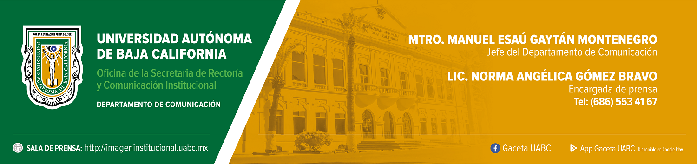
BOLETÍN 018/2023-2

Da inicio el Festival del Conocimiento 2023

- Se realizarán más de 30 actividades científicas y culturales dirigidas al público en general.

Ensenada, Baja California, lunes 4 de septiembre de 2023.- La Universidad Autónoma de Baja California (UABC), la Universidad Nacional Autónoma de México (UNAM) y el Comité de Vinculación Escuela Empresa, unen esfuerzos para llevar a cabo el Festival de Conocimiento 2023 en la ciudad de Ensenada, con el propósito de vincular a los sectores científico, tecnológico, artístico y humanístico con la comunidad, y así generar la apropiación social del conocimiento.

Del 3 al 9 de septiembre se presentarán diversas actividades como conciertos, talleres, charlas, proyecciones de filmes, obras de teatro, entre otras, las cuales tienen la finalidad de incidir directamente en el desarrollo sociocultural de la región.

La entrada a cada actividad es gratuita y para público de todas las edades. Los boletos se pueden adquirir en línea y en las sedes participantes para los eventos con capacidad limitada. La programación se puede consultar en: https://festivaldelconocimiento.mx/

La ceremonia inaugural se llevó a cabo el día de ayer en el Andador Cultural de la UABC, Campus Ensenada, donde el rector de esta casa de estudios, doctor Luis Enrique Palafox Maestre, manifestó sentir una gran satisfacción de recibir a personas que no necesariamente son estudiantes o trabajadores ya que esta es la universidad de toda la sociedad bajacaliforniana.

“Son precisamente eventos como éste los que nos permiten refrendar nuestra vocación de apertura y de cercanía con la sociedad, que son las características de toda universidad pública, como lo son las dos grandes instituciones que se han unido aquí para dar inicio oficial al Festival del Conocimiento”, añadió el doctor Palafox Maestre.

Destacó que es necesario derrumbar todos los mitos y las costumbres arraigadas, o ideas erróneas que hacen que niñas, niños y adolescentes se alejen de las ciencias, del arte, de las humanidades, y de la tecnología. “Esta fiesta quiere transmitirnos una idea: que la ciencia, al igual que cualquier otro avance tecnológico, filosófico o cultural, es producto de personas ordinarias, de seres humanos como todos los que estamos aquí reunidos”, enfatizó.

Además, el doctor Palafox Maestre reiteró que la ciencia es para todas las personas, es algo que los seres humanos tienen inherentemente desde la niñez como lo es el preguntarse cosas y buscar respuestas. “Espero que esta semana de actividades sea el detonador de muchas vocaciones científicas, y que las y los menores que nos acompañan, sean dentro de unos años los estudiantes que acudan a estas instalaciones.

En el evento también participó el doctor Fernando Rojas Íñiguez, director del Centro de Nanociencias y Nanotecnología de la UNAM, quien indicó que este festival es una ventana abierta al mundo del conocimiento y la UNAM está comprometida a seguir difundiéndolo en la medida de sus posibilidades.

El doctor Rojas Íñiguez señaló que este festival no es solo una oportunidad para compartir conocimientos y experiencias artísticas, sino que permite sembrar el interés por la ciencia, la cultura y las artes en las nuevas generaciones. “Estamos convencidos de que el futuro de nuestro país depende de la calidad de la educación que brindemos a nuestras comunidades y eventos como este la enriquecen”, puntualizó.

Por su parte, el maestro Gerardo Arturo Solís Benavides, secretario de Educación de Baja California resaltó que es necesario imprimir humanismo, cultura de la paz, inclusión y equidad de género en todas las actividades que tienen como finalidad educar a la sociedad. Deseó mucho éxito al festival e invitó a todas las personas a asistir.

Una vez concluida la ceremonia inaugural del Festival del Conocimiento 2023, se llevó a cabo el concierto del trío Los Panchos más el Ensamble de cuerdas de la Orquesta Sinfónica de la UABC.

